Cynnwys
Rhagarweiniad ...........................................................................................................2
Casglu data .......................................................................................................................3
Dadansoddi’r dysgwr .......................................................................................................4
Datblygu Sgiliau Iaith, Llythrennedd a Chyfathrebu .....................................................................5
Datblygu Sgiliau Mathemategol ...................................................................................................6
Datblygiad Personol a Chymdeithasol, Lles ac Amrywiaeth Ddiwylliannol ...................................6
Datblygiad Corfforol ..................................................................................................................... 7
Datblygiad Creadigol .......................................................................................................... 8
Camau nesaf .................................................................................................................... 8
Datblygu Sgiliau Iaith, Llythrennedd a Chyfathrebu ......................................................................9
Datblygu Sgiliau Mathemategol ....................................................................................................9
Datblygiad Personol a Chymdeithasol, Lles ac Amrywiaeth Ddiwylliannol ...................................10
Datblygiad Corfforol ......................................................................................................................11
Datblygiad Creadigol ...........................................................................................................12
Casgliadau ........................................................................................................................13
Llyfryddiaeth ....................................................................................................................14
Atodiadau .........................................................................................................................16

Nod yr aseiniad
Bwriad yr aseiniad hwn yw dadansoddi datblygiad un plentyn yn fanwl, gan edrych ar y plentyn cyfan, ac yna i feddwl yn rhesymol am y camau sydd i’w ddilyn er mwyn sicrhau cynnydd. Yn dilyn y rhagarweiniad, trafodwyd u dull o gasglu data, sef y fframwaith Mosaig. Trwy gynnal amrywiaeth o ffyrdd i gasglu tystiolaeth amdano’r plentyn dan sylw, defnyddiwyd y fframwaith hwn er mwyn sicrhau bod data yn cael ei chasglu mewn modd dilys a ddibynadwy. Yn dilyn hyn, rhannwyd y brif ran o’r traethawd mewn i ddau rhan; dadansoddi’r dysgwr a chamau nesaf. Yn yr adrannau hyn, trafodwyd cryfderau a gwendidau’r dysgwr gan ganolbwyntio ar sut i’w symud ymlaen yn y dyfodol. Pwrpas yr aseiniad hwn yw dod i adnabod plentyn yn gyflawn wrth ddadansoddi’r fath o ddygwr ydynt, yr hyn sy’n eu cynorthwyo i ddysgu a sut y gallent wella ei sgiliau ymhellach.

Rhagarweiniad
Cynhaliwyd yr ymchwil hwn mewn ysgol gynradd Cymraeg ym mhentref bach yn Sir Gaerfyrddin. Mae gan yr ysgol 474 o ddisgyblion ar y gofrestr rhwng tair ac un ar ddeg oed (Gwefan, School Gudie). Sefydlwyd yr ysgol yn 1967 ac mae ganddi ffrwd Cymraeg a Saesneg. Gan ddweud hynny, mae’r ffrwd Saesneg yn dod i ben wrth i ‘r ysgol droi’n ysgol Gymraeg pur yn fuan. Nid yw’r ysgol wedi derbyn adroddiad Estyn o ganlyniad i’r ysgol babanod a’r ysgol iau gyfuno i wneud un ysgol fawr.

Mae’r ysgol yn un groesawgar ac un sydd yn gweithio’n agos iawn gyda’r gymuned. Mae’n ysgol gynhwysol gyda disgyblion o bob gallu yn eu mynychu. Gweledigaeth yr ysgol yw sicrhau bod pob unigolyn yn cyrraedd eu gwir botensial a gweithia’r staff a’r llywodraethwyr yn ddyfal i ddarparu addysg o’r radd flaenaf o fewn awyrgylch ddysgu hapus, ysgogol a diogel. Mae ethos yr ysgol, “O’r fesen derwen a dyf”, yn cael effaith cadarnhaol ar y ffordd mae’r disgyblion, athrawon a rhieni yn cyd-weithio er mwyn sicrhau amgylchedd addysgu effeithiol. (Gwefan yr ysgol).

Mae’r ysgol yn rhoi pwyslais mawr ar iechyd meddwl ac yn monitro teimladau personol y disgyblion trwy’r defnydd o ‘Speaker’. Mae hwn yn rhaglen mae’r plant i gyd yn ymwybodol ohono yn Gyfnod Allweddol 2 ac mae’n rhywbeth mae’r disgyblion a’r athrawon yn cymryd o ddifrif ac yn cwblhau’n ddyddiol. O ganlyniad i hyn, teimla’r disgyblion yn ddiogel ac yn hapus wrth fynychu’r ysgol.

Canolbwyntiwyd yr ymchwil hwn ar ferch un ar ddeg mlwydd oed, o ddosbarth blwyddyn 6. Daw’r disgybl o gartref di-gymraeg ac nid yw’n cael ei hystyried fel disgybl ADY (anghenion dysgu ychwanegol) na disgybl MATh (mwy abl a thalentog). Chwaraewyd rhan allweddol ym mywyd bob dydd y dosbarth wrth iddi gyfrannu mewn modd cadarnhaol i’r gwersi yn gyson. Hefyd, cyfrannwyd yn lawn i bob agwedd o fywyd ysgol, tu fewn a thu allan i’r ystafell dosbarth.

Casglu data
Cyn mynd ati i ymgymryd â’r ymchwil hwn, roedd hi’n holl bwysig i ystyried materion moesegol sydd yn ymwneud â’r disgybl. Noda BERA (2018), bod angen i’r disgybl derbyn y wybodaeth gywir a pherthnasol yn ogystal â bod yn ymwybodol o’r hawl i dynnu yn ôl ar unrhyw adeg. Rhaid sicrhau bod y disgybl yn ymwybodol o nod ac amcan yr ymchwil a sut defnyddiwyd y canlyniadau gan yr ymchwilwyr (BERA, 2018). Felly siaradwyd â’r disgybl yn unigol er mwyn egluro pob dim cyn cychwyn yr ymchwil. Yn ogystal, cyn cynhaliwyd yr ymchwil, roedd rhaid sicrhau bod yr ysgol yn ymwybodol o’r hyn a oedd angen gwneud a chael caniatâd wrthynt i gynnal yr ymchwil (gwêl atodiad 1). Hefyd, anfonwyd llythyr adref gyda’r disgybl er mwyn sicrhau caniatâd rhiant.

Sicrhawyd cyfrinachedd drwy osgoi rhannu enw’r ysgol a’r disgybl drwy gydol yr ymchwil. Gwneir hyn trwy gyfeirio at y disgybl yn yr ymchwil fel ‘disgybl A’ a’r ysgol fel ‘Ysgol X’.

Y dull defnyddiwyd i gwblhau’r ymchwil oedd fframwaith Mosaig. Penderfynwyd defnyddio’r fframwaith hwn gan ei fod yn cynnig amrywiaeth o ddulliau dibynadwy i gasglu data. O ganlyniad, mae’n rhoi’r cyfle i greu darlun cyflawn o’r disgybl sydd yn cael ei arsylwi.

Datblygwyd y fframwaith Mosaic, sef fframwaith sydd yn gwrando ac yn ymateb i safbwyntiau plant ifanc, gan Alison Clark a Peter Moss. Yn y blynyddoedd diweddar, mae llais y disgybl wedi dod yn fwyfwy pwysig o fewn ymchwil o ganlyniad i’r UNCRC ac astudiaethau plentyndod. Mae ymchwilwyr ac eiriolwyr wedi pwysleisio hawl plant i gymryd rhan mewn penderfyniadau sy'n effeithio ar eu bywydau ac edrych ar blant fel dinasyddion sydd â llais pwysig (Clark, 2007).

Yn ôl Langsted (1994), mae plant yn arbenigwyr yn eu bywydau eu hunain. Golyga hyn bod plant yn fodau cymwys, gyda phersbectif unigryw ar fywyd eu hunain a ni ddylai hyn cael ei hanwybyddu.

Mae'r Dull Mosaic, fel yr awgryma'r enw, yn ymwneud â dod â sawl math o ddata at ei gilydd i helpu i ddeall barn plant. Mae'n digwydd yn y lleoliad lle mae'r plant, wedi'i wreiddio yn ymarferol, ac yn darparu fframwaith dilys ar gyfer gwrando ar blant. Mae tri cham i'r Dull Mosaic. Cam un yw casglu'r data gan ddefnyddio offer ymchwil lluosog; yr ail gam yw casglu'r wybodaeth ynghyd ar gyfer trafodaeth, dehongli a myfyrio gyda'r cyfranogwyr; a'r trydydd cam yw pan ddefnyddir canfyddiadau ar gyfer gwneud penderfyniadau a gweithredu (Clark & ​​Moss 2001; Clark 2004).

Dadansoddi’r dysgwr
Yn yr adran hon, siaradwyd amdano’r wybodaeth a chasglwyd wrth arsylwi’r dysgwr gan ddilyn y fframwaith Mosaig.

Trwy ddilyn y fodel ‘A.S.K’ sef cyfuniad o agweddau, sgiliau a gwybodaeth, gallwn ganfod y cydbwysedd sydd angen er mwyn dadansoddi’r dysgwr mewn modd dilys (Nottingham, 2013).

Felly, wrth drafod yr hyn arsylwyd, bydd hi’n rhesymol i gyfeirio yn ôl at elfennau o’r fodel hyn. Wrth ddefnyddio’r fframwaith Mosaig yn ystod yr wythnosau diwethaf, rhoddwyd y cyfle i weld datblygiad y dysgwr mewn amrywiaeth o feysydd gwahanol. Roedd rhan yn cynnwys ‘Sgiliau Iaith Llythrennedd a Chyfathrebu’, ‘Datblygiad Mathemategol’, ‘Datblygiad Personol Cymdeithasol, Lles ac Amrywiaeth Ddiwylliannol’, ‘Datblygiad Corfforol’ a ‘Datblygiad Creadigol’.

Sgiliau laith, Llythrennedd a Chyfathrebu:
O’r cychwyn cyntaf, gwelwyd bod disgybl A yn hyderus iawn wrth gyfathrebu ar lafar. Wrth arsylwi ar ymateb y disgybl i drafodaethau a chwestiynau yn ystod gwersi, gwelwyd ei fod yn barod i ymateb a chyfrannu mewn modd aeddfed.

Cyfiawnhawyd hyn wrth i mi gynnal cyfweliad lled strwythuredig gyda’r disgybl. Er roedd hi’n gyfweliad anffurfiol, roedd y disgybl yn parhau i drafod yn aeddfed gan ddefnyddio geirfa berthnasol, ond weithiau yn cyfieithu i’r Saesneg am ei fod yn teimlo’n fwy hyderus yn sgwrsio yn yr iaith hon. Nid yw disgybl A yn dod o gartref Gymraeg, ac yn anaml mae’n defnyddio’r Gymraeg mas tu fas o’r dosbarth.

Dangoswyd disgybl A gallu da i ddarllen yn annibynnol ac o fewn grŵp. Wrth ddilyn y cyfweliad lled strwythuredig, roeddwn yn ymwybodol o’r ffaith nid yw’r disgybl yn mwynhau darllen yn ei amser rhydd ond yn cael ei annog gan rieni i’w wneud hyn yn y tŷ. Sylwyd bod ei rhychwant canolbwyntio yn fyr iawn wrth ddarllen story sydd a ddim diddordeb iddi hi ac o ganlyniad yn methu ateb cwestiynau ar y stori. Serch hynny, os mae disgybl A yn mwynhau beth mae’n darllen, mae ei sgiliau darllen a deall o safon weddol dda.

Er mae sgiliau cyfathrebu disgybl A o safon dda, nid yw ei sgiliau ysgrifenedig ar lefel sy’n ddisgwyliedig am ei hoedran. Mae disgybl A yn debygol o adael blwyddyn 6 ar lefel 4 yn Gymraeg. Mae’n gweithio ar fwrdd sydd â gallu is ac maen nhw angen fwy o gymorth na’u chyfoedion pan mae’n dod at gwblhau gwaith. Gan ddweud hynny, ysgrifennwyd disgybl A ymson arbennig fel rhan o asesiad wrth iddi gynnwys hanfodion megis idiomau, cymariaethau ac ansoddeiriau (gwêl atodiad 2). Dangoswyd cynnydd addawol trwy gydol y broses o baratoi a chynllunio ar gyfer ysgrifennu’r ymson. Yn ogystal, mae’n ymateb yn dda i dargedau ar lafar ac ysgrifenedig ac yn gwneud pwynt o ddangos y i’r athrawes er mwyn derbyn cadarnhad ar ôl cyflawni’r targed.

Ar y llaw arall, gweithiwyd disgybl A ar lefel 5 yn Saesneg. Mae’n amlwg i weld bod disgybl A yn fwynhau’r gwersi Saesneg yn fwy nag unrhyw wersi iaith eraill. Gwelwyd hyn yn amlwg yn ei waith ac yn ei agwedd tuag at drafodaethau dosbarth. Wrth i ni astudio a thrafod stori ‘Rose Blanche’ sydd yn seiliedig ar yr Ail Ryfel Byd, thema’r dosbarth y tymor hwn, cyfrannwyd disgybl A yn arbennig. Ymatebwyd yn aeddfed dros ben i stori sydd yn seiliedig ar ddigwyddiadau hanesyddol difrifol a rhoddodd sylw manwl i’r digwyddiadau. Gwelwyd tystiolaeth o hyn wrth i ddisgybl A chrynhoi’r stori gan greu bwrdd stori (gwêl atodiad 3).

Datblygiad Mathemategol:
Wrth astudio disgybl A yn gwersi mathemateg, sylwyd fod ei dealltwriaeth o fathemateg a rhifedd yn gymharol wan. Wrth gynnal trafodaethau gyda disgybl A, daeth yn amlwg nad yw’n mwynhau’r pwnc mewn gwirionedd. Gan ddweud hynny, nid yw hyn yn ei hatal rhag trio ei orau glas i geisio cwblhau ei waith yn gywir.

Yn ystod yr hanner tymor, mae’r disgyblion wedi cwblhau nifer o dasgau mathemateg gan gynnwys mesur, siâp, amcangyfrif hyd a phwysau a dysgu sut i ddarllen amserlenni (gwêl atodiad 4). Gwelwyd bod dealltwriaeth disgybl A yn well ar ôl derbyn esboniad uniongyrchol oddi wrth yr athrawes. Mae’n cymryd amser i ddisgybl A i gymryd y wybodaeth mewn ac mae’n deall yn well wrth gael tro yn gwneud y gwaith yn hytrach na gwrando ar eglurhad. Mae disgybl A yn ffafrio defnyddio bwrdd gwyn bach er mwyn ymarfer y dull cyn trosglwyddo’r gwaith i’w llyfr. Dangoswyd hyn bod disgybl A yn cydwybodol ac yn cymryd balchder yn ei gwaith.

Defnyddiwyd byrddau gwyn yn aml iawn yn y dosbarth fel ffordd o weld os mae pawb yn deall drwy ofyn cwestiwn a gofyn i bawb i’w gofnodi eu hatebion ac yna rhoi’r byrddau yn yr awyr i ddangos. Sylwyd bod disgybl A yn eithaf hyderus wrth ateb yn y ffordd hon, er nad yw’n cael yr atebion cywir pob tro. Mae’n llai hyderus yn ateb cwestiynau mathemateg ar lafar ac yn becso am gael ateb yn anghywir.

Gwelwyd o’r holl dystiolaeth a thrafodaeth gyda’r athrawes dosbarth, bod disgybl A ar ffin lefel 3 a lefel 4. Mae’n debygol bydd disgybl A yn gadael ysgol gynradd ar lefel 4 isel yn fathemateg.

Datblygiad Personol a Chymdeithasol, Lles ac Amrywiaeth Ddiwylliannol:
Yn ystod y cyfnod arsylwi, gwelwyd bod gan ddisgybl A phersonoliaeth a dylanwad cryf o fewn y dosbarth. Mae ganddi lawer o ffrindiau a dau ffrind agos iawn. Sylwyd ei fod yn hapus yn yr ysgol ac yn mwynhau fod yna. Yn ddiweddar mae’r dosbarth wedi bod yn ymarfer ar gyfer mabolgampau a gwelwyd y cyffro ar wyneb disgybl A pan ddywed yr athrawes ei bod hi’n amser mynd allan i’r awyr agored i ymarfer. Gweithiwyd yn arbennig o fewn grŵp wrth ddeall bod llais gan bawb ac yn parchu barn pobl eraill.

Wrth gynnal cyfweliad lled strwythuredig gyda disgybl A, dywedwyd bod well ganddi weithio mewn pâr neu grŵp nag yn unigol. Dywed fod llai o bwysau wrth weithio gydag eraill ac mae’n rhoi’r cyfle i drafod os nad yw’n deall elfen o’r gwaith.

Wrth arsylwi ar ddisgybl A o fewn y dosbarth ac o fewn amgylchedd llai ffurfiol megis y buarth, ar fws yn teithio i wersi nofio ac mewn sefyllfaoedd cymdeithasol, gwelwyd bod ganddi foesau cryf o beth sydd yn iawn a beth sydd yn anghywir. Mae’n trin ei chyfoedion â pharch yn ogystal â phob aelod o staff. Daeth disgyblion blwyddyn 6 o ysgol arall yn yr ardal i ysgol X am y diwrnod i wylio sioe ac i gael y cyfle i gymysgu gyda disgyblion eraill cyn mynd i’r ysgol uwchradd gyda’i gilydd. Wrth arsylwi disgybl A o fewn amgylchedd o’r fath hyn, gwelwyd bod ei sgiliau cymdeithasol yn ymestyn i sefyllfaoedd sydd yn anghyfarwydd gyda phobl anghyfarwydd. Sylwyd ar ddisgybl A yn annog y plant eraill i geisio fod yn ffrindiau gyda’r plant o’r ysgol arall a gwnaeth hi hyn yn llwyddiannus.

Datblygiad Corfforol:
Wrth sgwrsio gyda disgybl A, daeth hi’n amlwg taw ymarfer corff a chwaraeon yw ei hoff bwnc yn yr ysgol. Gwelwyd y cyffro ar ei wyneb pob prynhawn dydd Iau wrth baratoi ar gyfer teithio i’r pwll nofio ar gyfer gwers nofio. Nid yw disgybl A yn y grŵp gorau yn y dosbarth nofio, a sylwyd bod hyn yn poeni hi ychydig am ei fod yn eithaf cystadleuol ac am fod y gorau posib pan mae’n dod at weithgareddau corfforol. Gan ddweud hynny, mae’n trio ei orau i guddio’r ffaith hyn wrth ei chyfoedion ac yn parhau yn ddiffwdan.

Gan fod y plant wedi bod yn cael gwersi chwaraeon sydd wedi bod yn arwain i fyny i’r mabolgampau, rhoddwyd y cyfle i arsylwi disgybl A yn cymryd rhan mewn amrywiaeth o weithgareddau grŵp ac unigol. Sylwyd nad oedd ganddi lawer o ddiddordeb yn y gweithgareddau grŵp ac fe wnaeth hyn fy synnu ychydig am ei fod yn chwaraewr tîm gwych fel arfer. Serch hynny, daeth y rheswm dros hyn yn amlwg wrth i ddisgybl A chymryd rhan yn y ras gwibio. Dywedwyd taw hwn oedd y ras bwysicaf iddi hi ac roedd hi am ennill. Gwelwyd ochr cystadleuol disgybl A yn ystod yr ymarferion ond roedd hi’n ddigon diniwed ac roedd hi’n ymwybodol o deimladau eraill. Yn ogystal, gwelwyd bod disgybl A yn annog ei ffrindiau a’i chydgymeriad i drio ei orau ac i beidio rhoi'r gorau iddi. Dangoswyd sbortsmonaeth gwych.

Datblygiad Creadigol:
Ar ôl ymarfer corff a chwaraeon, dywed disgybl A taw celf yw ei hoff bwnc. Yn yr wythnosau diwethaf, mae’r disgyblion wedi bod yn creu silwét o’r Blits gan ddefnyddio pasteli. Sylwyd bod disgybl A yn dawel iawn yn ystod y gwersi celf am ei fod yn mwynhau’r gwaith cymaint. Mae am gael y gwaith yn berffaith ac felly mae’n canolbwyntio’n llwyr. Gwelwyd bod disgybl A yn cymryd balchder mawr yn ei waith celf ac yn awyddus i dderbyn clod oddi wrth yr athrawes. Cymerwyd ei amser er mwyn cwblhau gwaith o safon ac yn y diwedd llwyddodd i greu silwét arbennig (gwêl atodiad 5).

Gwelwyd fwy o greadigrwydd oddi wrth ddisgybl A wrth i’r dosbarth ysgrifennu cân gydag ymwelydd a ddaeth i’r ysgol. Cyfrannwyd disgybl A llawer iawn i’r sesiwn gan feddwl am eiriau addas a chreadigol i fynd yn y gân. Roedd disgybl A yn awyddus i ganu’r gân ar ddiwedd y cyfansoddi a gwelwyd ei fod yn hyderus yn canu ac yn perfformio.

Gwelwyd o dystiolaeth ac yn dilyn trafodaeth gyda’r athrawes dosbarth, bod disgybl A ar lefel 5 ar gyfer datblygiad creadigol.

Camau nesaf
Wrth ddadansoddi datblygiad y dysgwyr, gellir dadlau ei bod hi’n hanfodol i integreiddio’r fodel ‘A.S.K’ i’w gwersi.

Dywed Lev Vygotsky bod plant yn dysgu o’r bobl sydd o’u cwmpas ac maen nhw’n mabwysiadu llawer o’n hagweddau a’n gwerthoedd trwy ddeialog gyda ni, mae hyn yn cyfateb â rhan gyntaf o’r fodel sef agweddau at ddysgu. Yr ail ran sydd ynghlwm a’r fodel hwn yw sgiliau ar gyfer dysgu. Mae’r fodel yn argymell, yn ogystal â helpu plant i ddatblygu agweddau dysgu, dylwn feddwl am y sgiliau sydd eu hangen ar blant i ddysgu (Nottingham, 2013). Cefnogir hyn gan yr athro Graham Donaldson wrth iddo adnewyddu’r Cwricwlwm yng Nghymru er mwyn annog athrawon i gefnogi eu disgyblion yn y datblygiad o sgiliau a fydd yn hanfodol trwy gydol eu bywydau yn hytrach na chynnwys y dysgu yn unig (Dyfodol Llwyddiannus, 2015). Y rhan olaf yw gwybodaeth ar gyfer dysgu. Dywed Nottingham (2013), mae problemau’n codi pan fydd pynciau’n cael eu dysgu oherwydd eu bod yn y cwricwlwm yn hytrach nag oherwydd eu bod o ddiddordeb i ddisgyblion. Mae hyn hefyd yn cyd-fynd â’r hyn sydd yn cael ei ddweud yn y ddogfen Ddyfodol Lwyddiannus.

Sgiliau laith, Llythrennedd a Chyfathrebu:
Er mwyn annog disybl A i ddarllen yn fwy a’i fwynhau, anogwyd i ddewis llyfrau Cymraeg a Saesneg sydd o ddiddordeb iddi. Gobeithiwyd bydd hyn yn ysgogi disgybl A i moen ddarllen ac o ganlyniad datblygu ei sgiliau o ddarllen a deall, geirfa a sillafu.

Fel y nodwyd yn flaenorol, mae disgybl A yn eistedd ar fwrdd gyda disgyblion eraill o alluoedd tabyg; gallu weddol isel. Teimlwyd bydd hi’n manteisiol i ddisgybl A, a gweddill y disgyblion, i eistedd mewn grwpiau o allu cymysg. Er nad yw hyn yn bosib ar bob adeg, gall hyn fod yn effeithiol am rai pynciau. Dywed Ireson a Davies (2010), wrth ystyried canfyddiadau yn dilyn cyfweliad â phlant o Gyfnod Allweddol Dau, bod disgyblion yn ymwybodol o sut a pham y cawsant eu grwpio a derbyniwyd y rhesymeg a ddarparwyd. Gall hwn cael effaith negyddol ar eu hunan hyder yn ogystal a’u dyheadau mewn bywyd.

Er mae disgybl A yn gweithio’n weddol annibynnol, mae’n dueddol o ofyn am gymorth i sillafu gair yn hytrach na darganfod drosti’i hun. Er mwyn annog y disgybl i ddatblygu yn y maes hwn, anogwyd i ddefnyddio geiriadur ac adnoddau eraill sydd ar gael yn y dosbarth er mwyn dod o hyd i’r ateb. Yn ogystal â datblygu ei sgiliau sillafu, bydd hwn yn helpu i ddatblygu sgiliau darllen, ymchwil ac annibyniaeth. Yn ôl Beech (2004), mae datblygu defnydd o eiriadur mewn plant yn gallu darparu cyfleoedd i wella darllen, sillafu a sgiliau ffonolegol cyffredinol.

Datblygiad Mathemateg:
Gwelwyd bod disgybl A yn gweld mathemateg yn heriol ac o ganlyniad wedi mabwysiadu agwedd negyddol tuag at y pwnc. Credwyd bod angen fwy o ymarfer ar ddisgybl A er mwyn deall yn iawn y dulliau newydd mae’n cael ei addysgu. Mae nifer o ddisgyblion o fewn y dosbarth yn ddisgyblion MATh yn fathemateg ac weithiau mae hyn yn golygu bod y dosbarth yn symud yn eithaf cyflym o un testun i’r llall. Anogwyd disgybl A i gymryd fwy o berchnogaeth droso’i gwaith a gofyn am fwy o amser os oes angen.

Yn ogystal, er mwyn sicrhau bod disgybl A, a’r disgyblion eraill, wedi cael gafael cadarn ar y gwaith, mae’n holl bwysig ei fod yn cael y cyfle i’w hatgyfnerthu. Dywed Estyn (2017) mae’r ysgolion fwyaf llwyddiannus yn gwneud yn siŵr bod disgyblion yn meistroli medrau rhif sylfaenol yn drylwyr yn eu sesiynau mathemateg ac mae ganddynt strategaethau effeithiol i gofio ffeithiau rhif hanfodol yn gyflym ac yn gywir. Maent yn addasu cynlluniau gwaith fel bod disgyblion yn cael digon o gyfleoedd i gymhwyso'r medrau rhifedd y maent wedi'u dysgu mewn sesiynau mathemateg i ystod o gyd-destunau go iawn a heriol ar draws y cwricwlwm.

Gwelwyd bod gan ddisgybl A fwy o ddiddordeb yn ystod sesiynau mathemateg os mae’r gwersi yn ymarferol. Am ei fod yn dda yn gweithio o fewn grŵp ac yn gwerthfawrogi’r cyfle i drafod problemau mathemateg gydag eraill, mae’n ffafrio’r mathau hyn o wersi. Felly, wrth symud ymlaen, awgrymwyd bod fwy o weithgareddau ymarferol a gweithgareddau grŵp yn cael eu hintegreiddio i mewn i’r gwersi mathemateg.

Datblygiad Personol a Chymdeithasol, Lles ac Amrywiaeth Ddiwylliannol:
Er mwyn parhau i gynnal lles y disgybl gall ysgol X cyflwyno sawl gweithdrefn effeithiol. Mae’r ysgol yn cymryd iechyd a lles y disgyblion o ddifrif ac mae’n un o’u prif flaenoriaethau. Er mwyn symud ymhellach i ddatblygu lles disgybl A yn fwy, gall ysgol X cynnal sesiynau sy’n galluogi disgyblion i rannu eu pryderon, trafod eu teimladau a gwella eu sgiliau hunanreoli (Estyn, 2018).

Yn ogystal â hyn, gellir gweithio’n agos â rhieni’r disgybl A er mwyn darparu strategaethau a fydd yn fuddiol i iechyd a lles y plentyn (Sutton Trust, 2014). Er mae disgybl A ar lefel addawol wrth ystyried lles, mae’n hanfodol bod y lefel hyn yn cael ei chynnal. Wrth ddefnyddio strategaethau megis llyfrau cyswllt rhwng yr ysgol a’r rhieni, sesiynau yn yr ysgol ar gyfer rhieni er mwyn hybu ymwybyddiaeth am iechyd a lles, a sicrhau bod yr ysgol yn ymwybodol o unrhyw broblemau a all effeithio’r plentyn yn yr ysgol, gall yr ysgol cynyddu’r debygoliaeth o sicrhau plant hapus sydd yn teimlo’n ddiogel.

Mae athrawon a phob aelod arall o staff yn yr ysgol yn chwarae rhan hynod o bwysig wrth ddatblygu sgiliau personol a chymdeithasol, lles ac amrywiaeth ddiwylliannol. Wrth fodelu ymddygiad priodol a charedigrwydd, mae’r plant yn fwy tebygol o ddilyn yr un patrwm o ymddygiad. Mae’n holl bwysig bod athrawon yn canolbwyntio ar ddatganiadau cadarnhaol yn hytrach na’r datganiadau negyddol wrth ryngweithio â phlant, gan eu tywys tuag at ganlyniadau cadarnhaol yn hytrach na thynnu sylw at eu camgymeriadau (Llywodraeth Cymru, 2012).

Wrth baratoi ar gyfer y cwricwlwm newydd sydd wedi cael ei gyflwyno yng Nghymru, gwelwyd bod pwyslais enfawr ar iechyd a lles mewn ysgolion. .Hyrwyddwyd y cwricwlwm datblygiad ysbrydol, moesol, diwylliannol, meddyliol a chorfforol disgyblion yn yr ysgol ac yn y gymdeithas (Dyfodol Llwyddiannus, 2015). Gyda newidiadau o’r fath hyn ar y ffordd, teimlwyd yn hyderus amdano lefel lles disgybl A yn cael ei gadw a chynnal.

Datblygiad Corfforol:
Fel y nodwyd yn flaenorol, hwn yw maes cryfach disgybl A. Mae’n rhoi popeth mewn i’r sesiynau hyn pob wythnos ac yn cyflawni popeth sy’n ddisgwyliedig a mwy.

Gwelwyd ochr cystadleuol i ddisgybl A, ac er roedd hyn yn gystadleuaeth iachus, efallai bydd angen i ddisgybl A i weithio ar hyn yn y dyfodol. Y cam nesaf i ddisgybl A fydd i geisio cymryd rhan mewn popeth ac nid dim ond y gweithgaredd mae am ennill.

Yn y gorffennol mae pynciau megis ymarfer corff wedi cael ei osod i’r ochr er mwyn neilltuo amser i bynciau megis mathemateg a llythrennedd. Serch hynny, mae’r pwyslais sydd ar ymarfer corff o fewn ysgolion wedi cynyddu’n fawr dros y blynyddoedd diwethaf. Wrth i’r cwricwlwm newydd gael ei chyfrwyo yng Nghymru, bydd llawer fwy o le am bynciau megis celfyddydau a gweithgarwch corfforol a chwaraeon (Dyfodol Llwyddiannus, 2015). Credwyd bydd hyn yn fanteisiol i ddisgybl A ac, fel nifer o blant eraill, bydd yn elwa’n fawr o’r newidiadau i’r cwricwlwm.

Datblygiad Creadigol:
Gwelwyd taw’r unig drafferth cafwyd o ran datblygiad creadigol oedd y ffaith ei fod yn negyddol iawn amdano’i gwaith. Er i ddisgybl A derbyn llawer o glod oddi wrth yr athrawon a’i chyfoedion, nid oedd hi’n hapus. Teimlwyd ei fod yn rhoi gormod o bwysau arno’i hunain weithiau ac mae hyn yn cael effaith ar y ffordd mae’n gweithio ac weithiau ar deimladau eraill yn ddosbarth. Enghraifft o hyn oedd ffrind disgybl A yn ymateb i’w hagwedd negyddol gan ddweud, “Wel, os mae un ti’n wael well i fi rhoi un fi yn y bin”. Er roedd y disgybl hwn yn chwerthin tra’n ei ddweud, teimlwyd ei fod yn teimlo’n waeth amdano waith ei hunain.

Er mwyn ceisio symud i ffwrdd o’r agwedd negyddol hyn, credwyd bod angen defnyddio canmoliaeth yn gyson ac yn effeithiol. Yn dilyn y wers hon, rhoddwyd enghreifftiau o waith gwych lan yn y dosbarth er mwyn i bawb i’w weld. Roedd gwaith disgybl A yn un o’r rhai a chafodd ei rhoi i fyny ar y wal. Gwelwyd bod hyn wedi’i phlesio a gobeithiwyd ei fod wedi ei helpu gyda’i hunan hyder.

Casgliadau
Wrth edrych yn ôl ar y profiad hwn, gwelwyd ei fod wedi fy helpu i ddysgu sut i ddod i adnabod plentyn wrth addysgu dosbarth ar yr un pryd. Gan ddefnyddio’r fframwaith Mosaig, teimlwyd bod hyn wedi bod yn bosib mewn cyfnod mor fyr.

Rhoddwyd y cyfle i’r disgybl i siarad am beth sydd yn ei wneud nhw’n hapus yn yr ysgol, a thu fas, yn ogystal â sut maen nhw’n dysgu orau, ei hoff bynciau a pham nad ydynt yn mwynhau pynciau eraill. Hefyd, rhoddwyd y cyfle i’r plentyn i deimlo fel pe tai nhw’n sy’n arwain y sgwrs a rhoi ei barn ar draws mewn modd aeddfed.

Wrth ganolbwyntio ar un disgybl yn benodol, rhoddwyd y cyfle i mi i ddeall yn union beth sydd yn gweithio a ddim yn gweithio i’r unigolyn hyn. Cafwyd y cyfle i’w gymharu gydag eraill yn y dosbarth ac arsylwi ar sut mae’n gweithio a chymdeithasu gyda’i chyfoedion. Gwelwyd hyn yn ddiddorol dros ben am fod plant, ac nid oedd y disgybl hwn yn wahanol, yn hollol wahanol gyda’i ffrindiau o gymharu â sut maen nhw’n ymddwyn o flaen athrawon.

Petawn yn cynnal ymchwil tebyg eto, hoffwn fwy o amser er mwyn casglu fwy o wybodaeth a data. Wrth wneud hyn, cafwyd darlun mwy cyfan o’r plentyn ac o ganlyniad, mwy dilys a ddibynadwy. Hefyd, byddai’n dda i gael y cyfle i wario fwy o amser unigol gyda’r disgybl er mwyn dod i’w adnabod yn well. Wrth ddysgu dosbarth cyfan a rhoi'r un faint o sylw i bawb, gwelwyd hi’n anodd canolbwyntio ar bopeth roedd y disgybl A yn ei wneud.

Llyfryddiaeth

- Beech, J, R., (2004) Using a dictionary: It’s influence on children’s reading, spelling, and phonology, ar gael: http://citeseerx.ist.psu.edu/viewdoc/download?doi=10.1.1.541.3735&rep=rep1&type=pdf [Mynediad ar 28/05/19].

- BERA (2018) Ethical guidelines for education, ar gael: https://www.bera.ac.uk/wp-content/uploads/2018/06/BERA-Ethical-Guidelines-for-Educational-Research_4thEdn_2018.pdf?noredirect=1 [Mynediad ar 25/05/19].

- Clark, A., & P. Moss., (2001) Listening to young children: The Mosaic approach. London: National Children's Bureau.

- Clark, A., (2007) A Hundred Ways of Listening, Llundain: National Association for the Education of Young Children.

- Donaldson, G., (2015) Dyfodol Llwyddiannus: Adolygiad Annibynnol o’r Cwricwlwm a’r Trefniadau Asesu yng Nghymru, ar gael: https://gweddill.gov.wales/docs/dcells/publications/150225-successful-futures-cy.pdf
- ESTYN (2018) Raising standards of wellbeing among pupils and staff, Caerdydd: Estyn.

- Greenfield, C., (2011) Personal reflection on research process and tools: Effectiveness, highlights and challenges in using the Mosaic Approach, Australasian Journal of Early Childhood, 36(3):tt. 109-115.

- Gwefan My Local school, Adroddiad ar yr Ysgol

- Gwefan School Guide, Adroddiad ar yr Ysgol

- Higgins, S., Katsipataki, M., Kokotsaki, D., Coleman, R., Major, L.E., & Coe, R. (2014). The Sutton Trust-Education Endowment Foundation Teaching and Learning Toolkit, Llundain: Education Endowment Foundation.

- Ireson, J., ac Davies, J. (2010) Primary pupils’ experiences of different types of grouping in school, ar gael: https://www.tandfonline.com/doi/full/10.1080/0141192042000237211?scroll=top&needAccess=true [Mynediad ar 28/05/19].

- Mind over matter: A report on the step change need in emotional and mental health support for children and young people in Wales, ar gael: https://www.assembly.wales/laid%20documents/cr-ld11522/cr-ld11522-e.pdf [Mynediad ar 27/05/19].

- National Assembly for Wales Children, Young People and Education Committee, (2011)

- Nottingham, J., (2013) Encouraging Learning: How you can help children learn, Oxon: Routledge, [e-book], ar gael: https://www-dawsonera-com.ezproxy.uwtsd.ac.uk/abstract/9780203559079

Atodiadau
Atodiad 1:
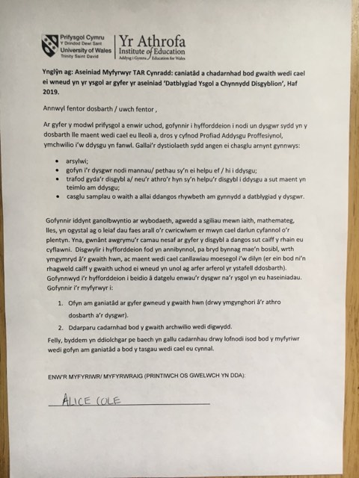
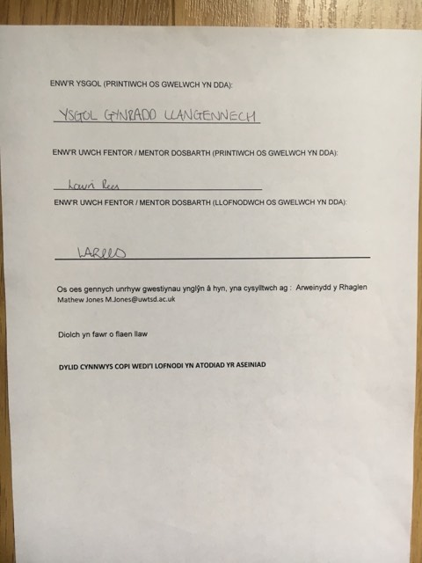

Atodiad 2:
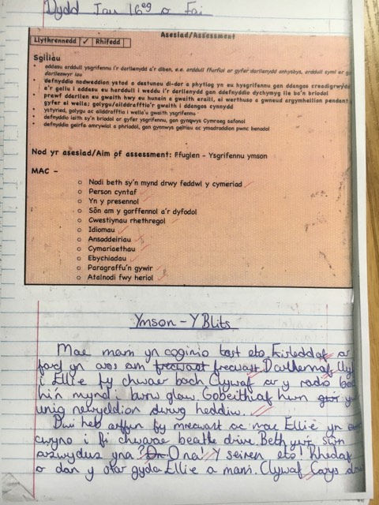
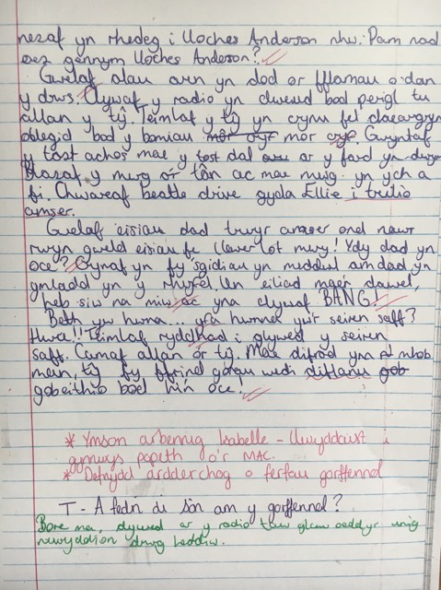

Atodiad 3:
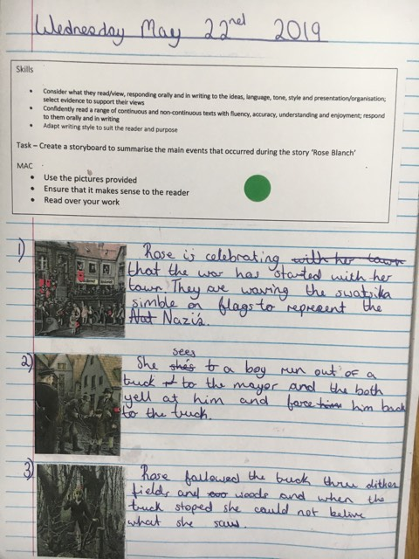
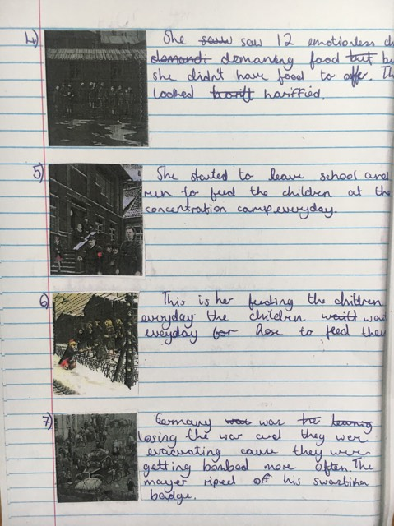
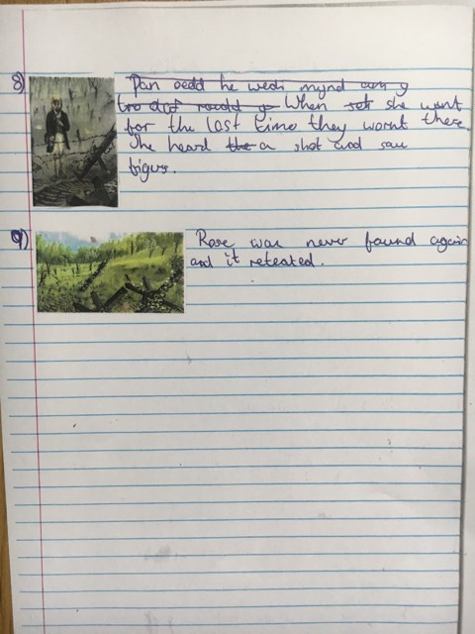

Atodiad 4:
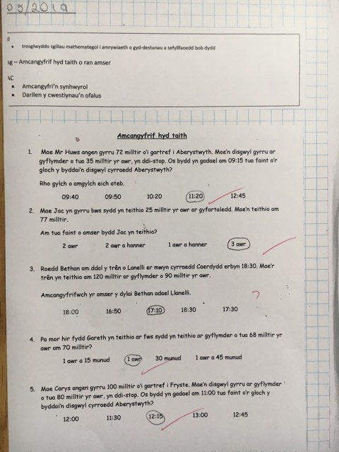

Atodiad 5:


